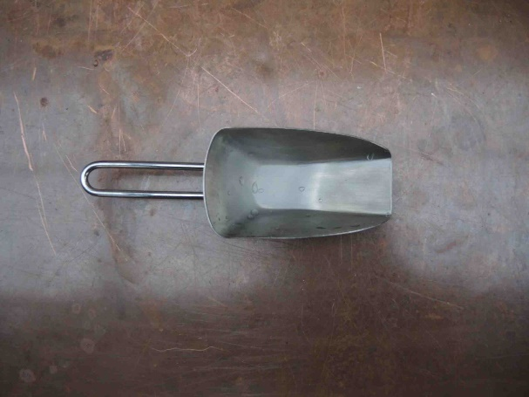
Was braucht man zum Mandelbacken

Wir brauchen eine Schiebschaufel.

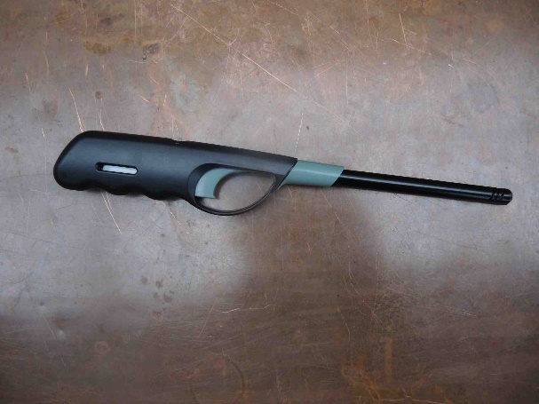

Wir brauchen ein Feuerzeug.

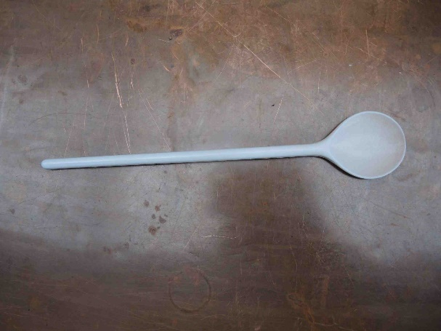

Wir brauchen einen Kochlöffel.

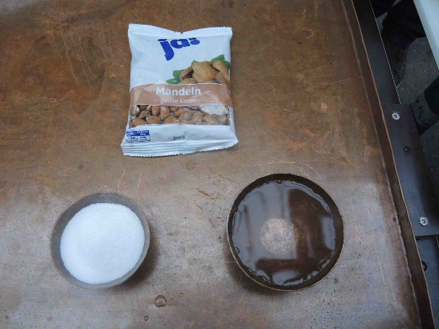

Wir brauchen zwei Schälchen, ein großes mit Wasser und ein kleines mit Zucker.

Wir brauchen einen Mandelstand. Er besteht aus: Einem Blech, einem Tisch, einem Kupferkessel und einer Platte.

Wir brauchen eine Gasflasche.

Wir brauchen einen Gasbrenner.

Wir brauchen eine Waage.

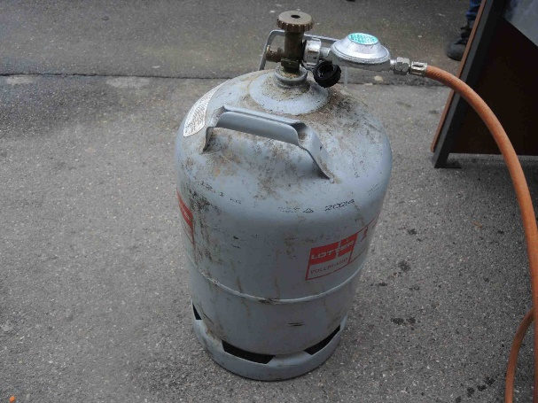
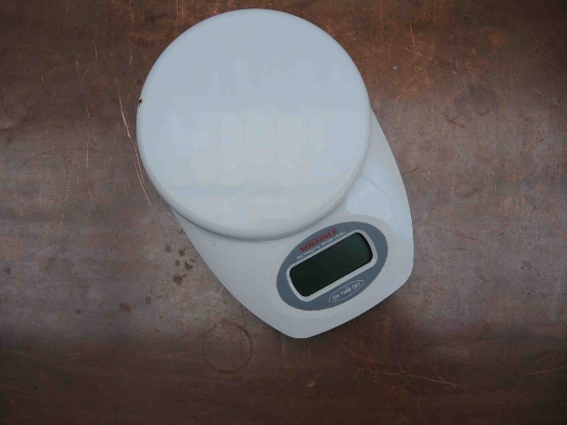
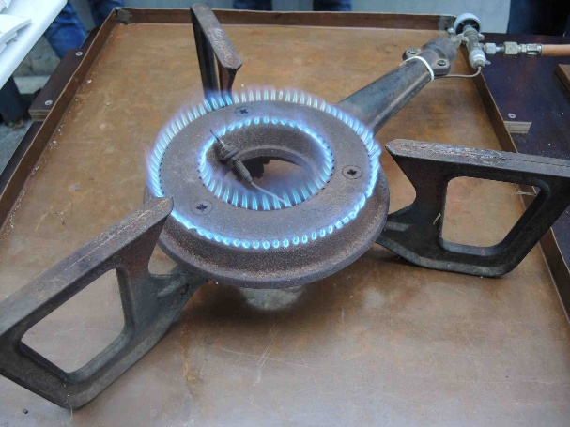

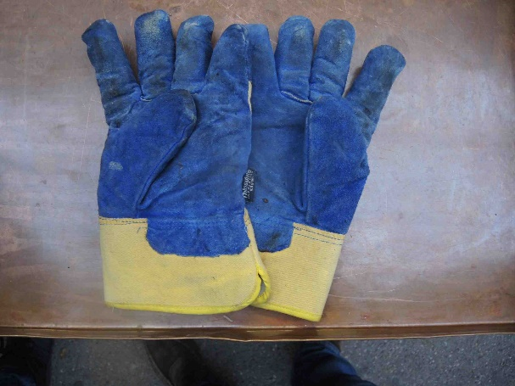
Wir brauchen Handschuhe.

Wir brauchen für die Zutaten: Mandeln Wasser und Zucker.

Das sind die Tüten, in die die Mandeln rein kommen.

Zum Verkaufen brauchen wir einen Bauchladen, Kasse und Wechselgeld.

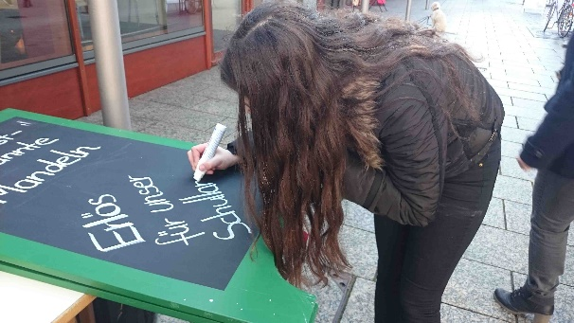
Wir brauchen noch einen Aufsteller.

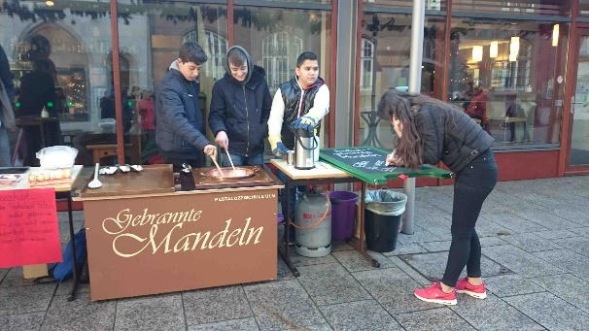

Am Mandelstand in der Stadt haben wir einen Mülleimer mit einem Gelben Sack, dann haben wir noch eine Thermoskanne und unser selbst geschriebenes Schild.

